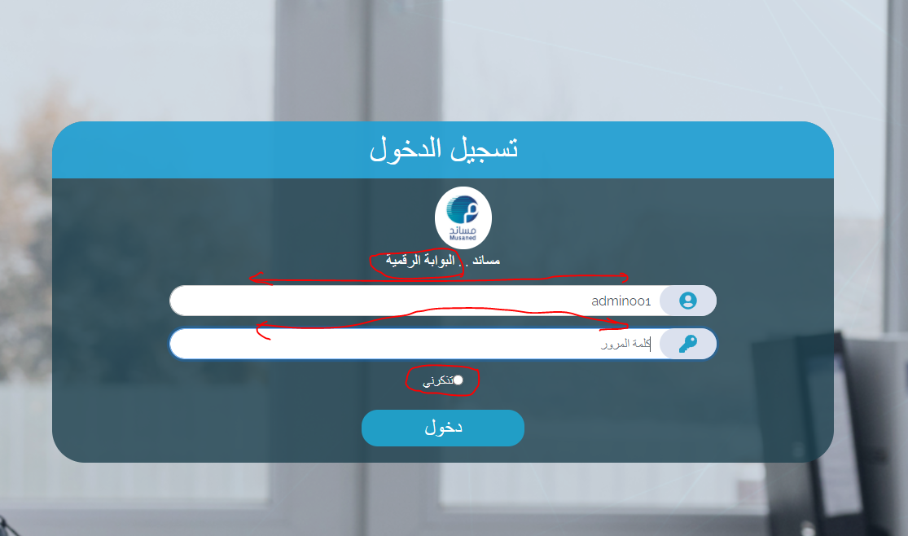

* تعديل : البوابة الرقمية ب البوابة الداخلية للموظفين
* تقليص حجم حقول المدخلات
* حذف : تذكرني وايجاد حل لاسترجاع كلمة السر ليتم اضافتها مستقبلا

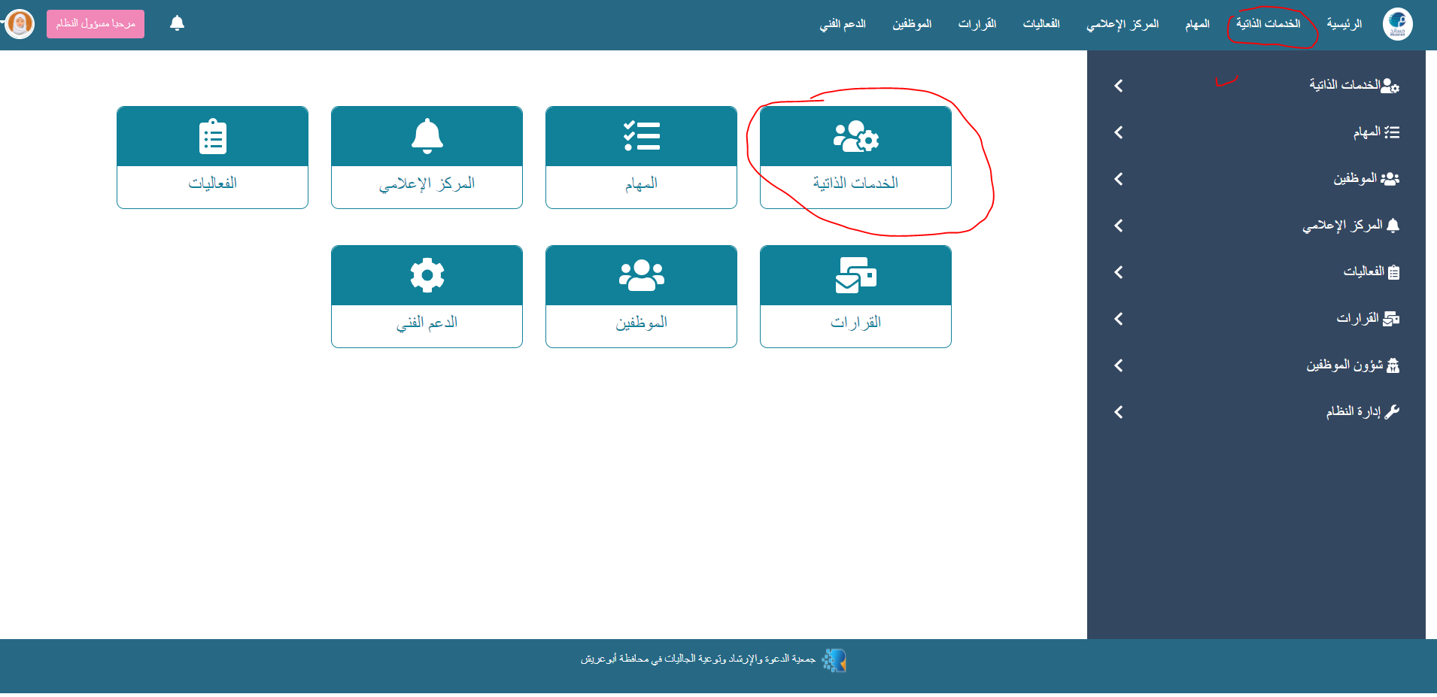

* الخدمات الذاتية الموجودة في المنيو العلوي و الصفحة الرئيسية نقوم بجعلها رابطين في المنيو العلوي .. خدماتي .. استعلاماتي . وفي الصفحة الرئيسية تنقسم الى ايقونتين .. ايقونة خدماتي و ايقونة استعلاماتي ( لما تدخل مثال على ايقونة خدماتي لاتجد معها استعلاماتي)
* يتم اضافة ايقون جديدة باسم: الدورات التدريبية المتاحة (كنا عملنا شاشة بها قائمة الدورات التدريبية المتاحة والتي يتم ادخالها من نظام شؤون الموظفين ويتم التقديم عليها مباشرة من القائمة)
* المنيو العلوي : المهام تصبح ادارة المهام وكذلك في المنيو الايمن و الايقونة في الصفحة الرئيسية
* المنيو العلوي و الصفحة الرئيسية : المركز الاعلامي تصبح الاخبار ويكون رابط للاخبار فقط
* المنيو الايمن: يتم حذف الفعاليات و ادخالها الى المركز الاعلامي بحيث يكون في المركز الاعلامي الاخبار رابط بمفردها و الفعاليات رابط بمفردها
* - الفعاليات يكون الرابط فقط لقائمة الفعاليات , بالنسبة لادارة الفعاليات لابد نعطي صلاحياتها مع ادارة الاخبار (تكون كلها بادارة المركز الاعلامي) وتعطى كصلاحية لموظف معين (عند اضافة صلاحية موظف و تعديل صلاحية موظف )
* القرارات تعدل الى التعاميم والقرارات في المنيو العلوي و الايمن والصفحة الرئيسية
* الموظفين تحذف من المنيو العلوي و المنيو الايمن بحيث تكون قائمة الموظفين داخل شؤون الموظفين
* الموظفين في الصفحة الرئيسية تعدل الى شؤون الموظفين بحيث الرابط يكون الى صفحة رئيسية نقوم باضافتها وتكون مشابهة لصفحة الاشعارات والايقونة لا تظهر الا للموظف الذي له صلاحية مسؤول شؤون الموظفين و مدير النظام .. الشاشة الرئيسية لشؤون الموظفين ممقسمة الى خمسة جداول:
* الجدول الاول بمسمى : طلبات الموظفين بحيث يكون كل قائمة طلبات الموظفين في رابط وصفحة خاصة بها
* الجدول الثاني : ادارة بيانات الموظفين : يكون بها قائمة الموظفين .. اضافة / تعديل بيانات موظف .. اضافة تعديل رصيد الموظفين .. ادارة الساعات الاضافية ..
* الجدول الثالث: ادارة العهد: يكون بها: قائمة عهد الموظفين (قائمة يكون بها اسم الموظف .. العهدة .. تاريخ الاستلام .. عند البحث باسم الموظف تظهر القائمة الي فيها جميع العهد المستلمة لهذا الموظف) .. استلام عهدة (يستلمها موظف شؤون الموظفين وتحذف من قائمة عهد الموظف) .. تسليم عهدة (تسليم العهدة للموظف بحيث تصبح العهدة مسجلة بالعهد الخاصة به)
* الجدول الرابع : ادارة الدورات التدريبية المتاحة ـ يتم من خلاله اضافة / تعديل/ حذف/ مع القائمة
* الجدول الخامس: ادارة القرارات و التعاميم : يتم من خلاله اضافة / تعديل /حذف/ مع القائمة
* اضافة ايقونة الدورات التدريبية المتاحة في الشاة الرئيسية (تضاف كذلك في المنيو الايمن)
* اضافة ايقونة العهد الخاصة بي : تكون قائمة بالعهد المسجلة على اسم الموظف وتاريخ استلامها (تضاف كذلك في المنيو الايمن)
* اضافة ايقونة التحويلات الداخلية بالصفحة الرئيسية واضافتها بالمنيو الايمن

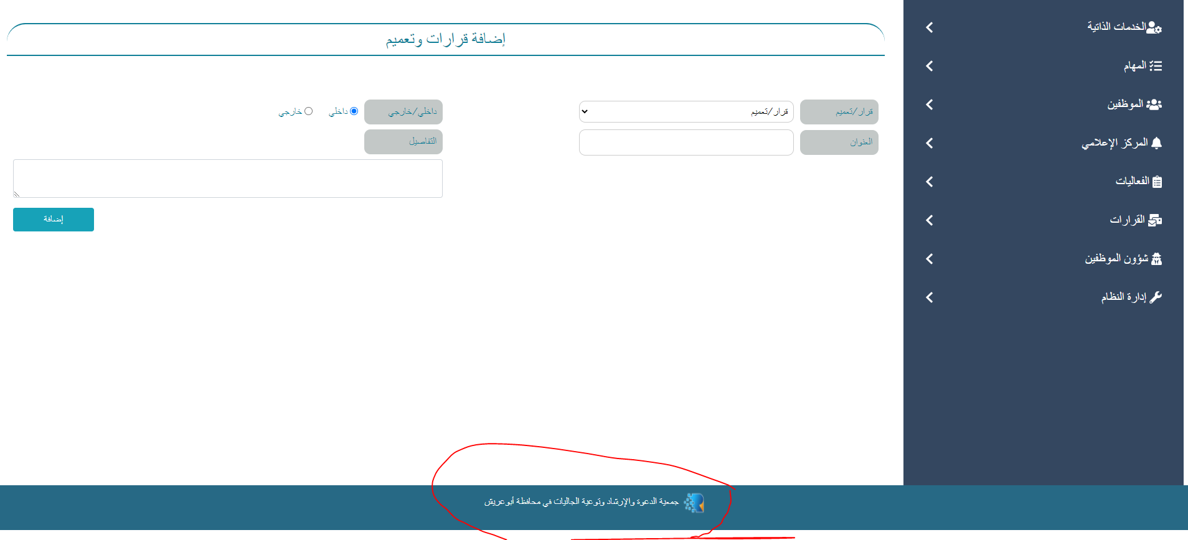

* تعديل شعار مواهب الخليج
* كتابة: كل الحقوق محفوظة لمؤسسة مواهب الخليج

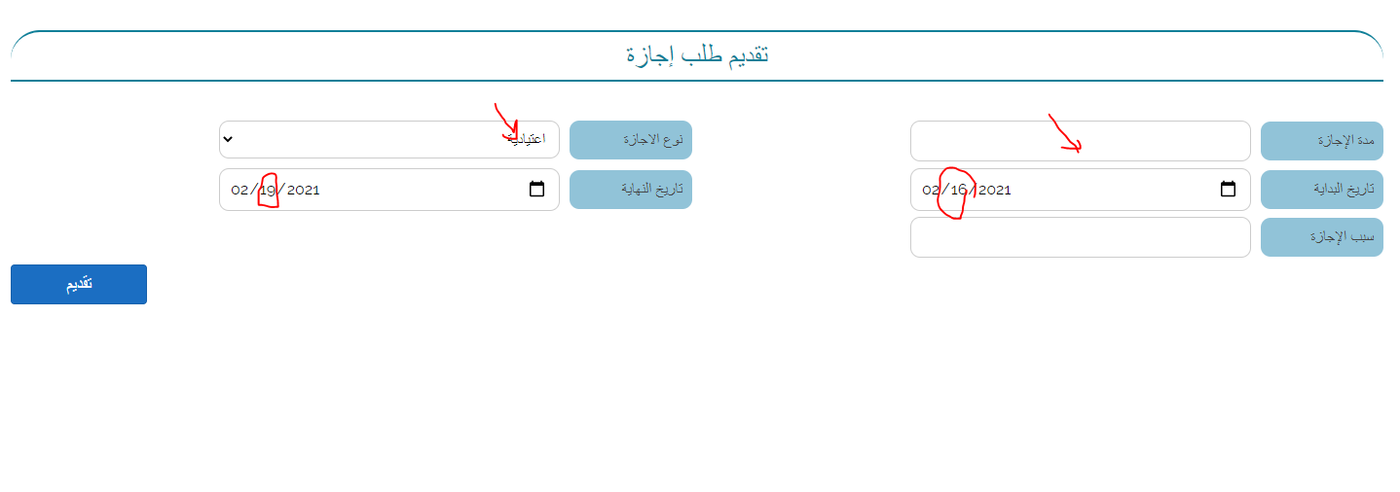

* اضافة رصيد الاجازات بشكل جميل في الاعلى على اليسار ليظهر اول مايتم فتح شاشة الطلب
* مدة الاجازة يتم انزالها تحت تاريخ البداية
* نوع الاجازة فقط في السطر الاول
* سبب الاجازة نفس السطر مع مدة الاجازة
* اطارات الحقول لابد توحيدها في كل الشاشات باللون الازرق
* خطأ: عند اختيار تاريخ البداية اكبر من النهاية لابد اظهار رسالة تاكد من التاريخ المدخل
* عند تقديم الطلب يتم تعديل الرسالة: الى تم تقديم الطلب بنجاح
* عند وصول الطلب الى شؤون الموظفين نظيف حالتين للاعتماد .. اعتماد و خصم من الرصيد ( عند الضغط عليها يتم الاعتماد و يتم الخصم من رصيد الاجازات الخاصة بالموظف و مثال الموظف لديه 25 يوم في رصيده ويقدم على 5 ايام فسيبقا بعد اعتماد الطلب 20 يوم فقط) اعتماد بدون خصم من الرصيد ( لا يتم الخصم من الرصيد )
* لابد من وجود شاشة في اعدادات النظام بحيث يتم ادخال عدد الايام التي ستظاف الى رصيد الموظف كل شهر اليا
* لابد من وجود شاشة ادخال رصيد كل موظف / تعديل (عند مدير النظام و شؤون الموظفين)

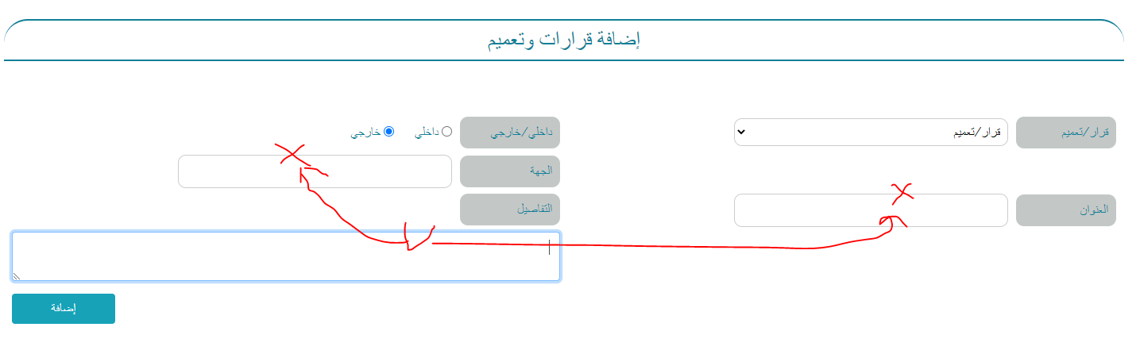

* اطارات الحقول لابد توحيدها في كل الشاشات باللون الازرق

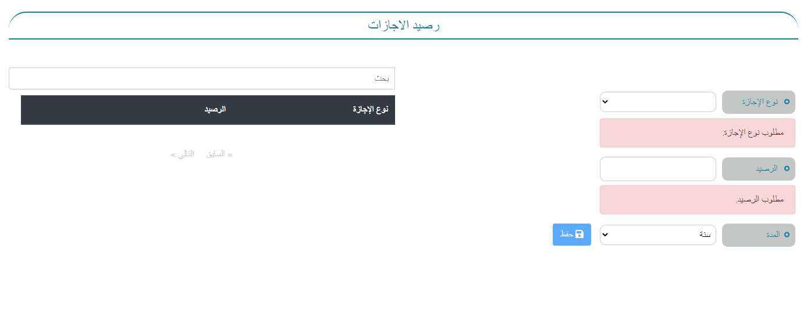

* شاشة اعدادات رصيد الاجازات غير واضحة (ماهي مهمتها ؟ هل من خلالها يتم اضافة رصيد الاجازات للموظفين)؟

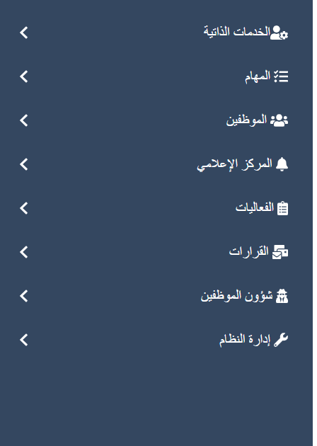

الترتيب سيصبح كالتالي:

* المركز الاعلامي (بها رابط الفعاليات / الاخبار) (الصلاحية : يظهر للجميع)
* الخدمات الذاتية (بها رابط خدماتي/ استعلاماتي) : (الصلاحية : يظهر للجميع)
* ادارة المهام : (الصلاحية : يظهر للجميع)
* الدورات التدريبية المتاحة (الصلاحية : يظهر للجميع)
* قائمة العهد الخاصة بي (الصلاحية : يظهر للجميع)
* التعاميم والقرارات (الصلاحية : يظهر للجميع)
* التحويلات الداخلية
* شؤوون الموظفين ( يظهر فقط لصاحب صلاحية شؤون الموظفين)
* ادارة النظام : تظهر فقط لمدير النظام



* الرئيسية
* خدماتي
* استعلاماتي
* مهامي ( رابط الى قائمة المهام الواردة/الصادرة)
* التعاميم والقرارات
* الدعم الفني

ملاحظات عامة :

* تعديل جميع اطارات الحقول الى الازرق عند الضغط عليها

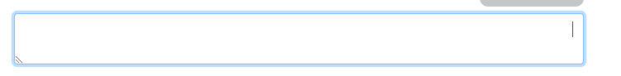

* تعديل جميع الجداول (عناوين القوائم) السوداء بالجداول الزرقاء

هذه:

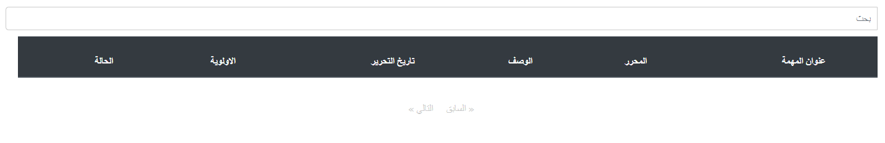

يتم توحيد اللون بهذا:

